KМинистерство науки и высшего образования Российской Федерации

Федеральное государственное автономное образовательное учереждение высшего образования

**«Пермский национальный исследовательский политехнический университет»**

Электротехнический факультет

Кафедра «Информационные технологии и автоматизированные системы»

Направление подготовки: Разработка информационных систем (РИС)

**Лабораторная работа 1**

Выполнил студент гр. РИС-24-3б

Караваев Артем Андреевич

Проверил:

Доц. каф. ИТАС

Ольга Андреевна Полякова

г. Пермь, 2024

**Постановка задачи.**

15 вариант:

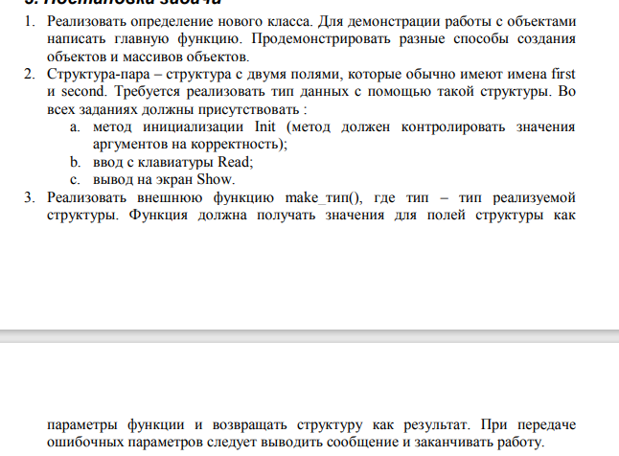

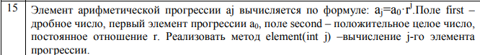 Программа на с++:

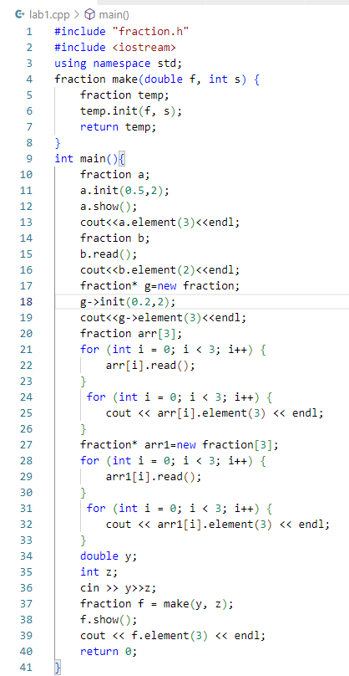

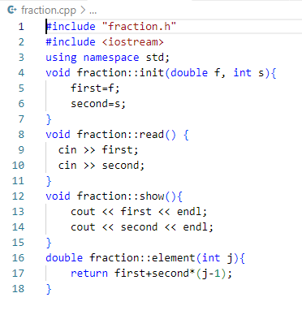

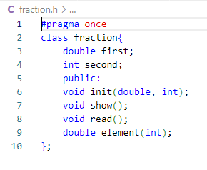

Блок-схема:

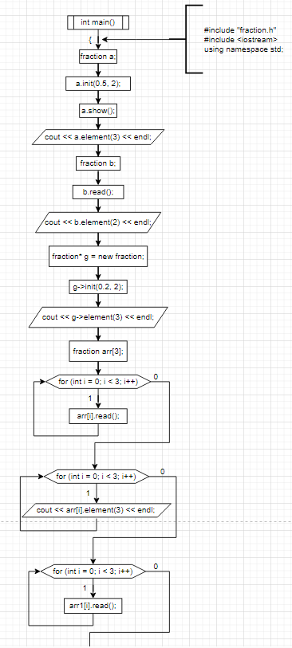

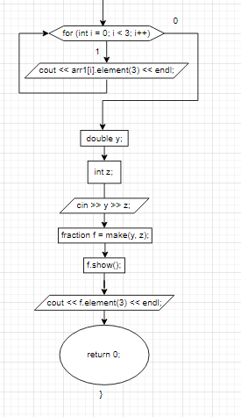

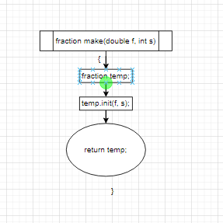

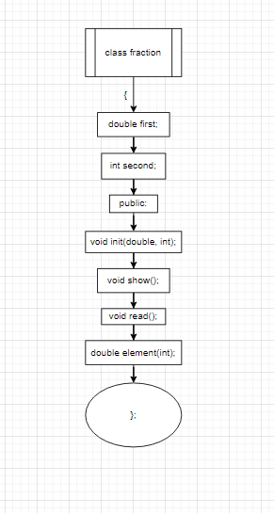

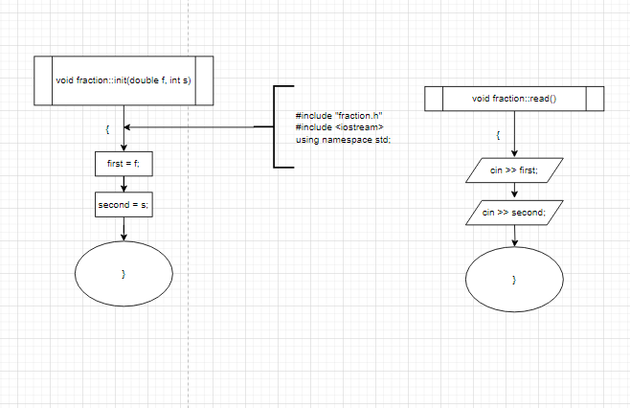

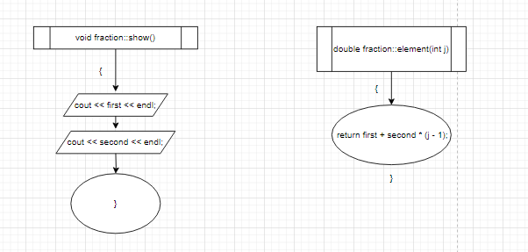

Входные и выходные данные:



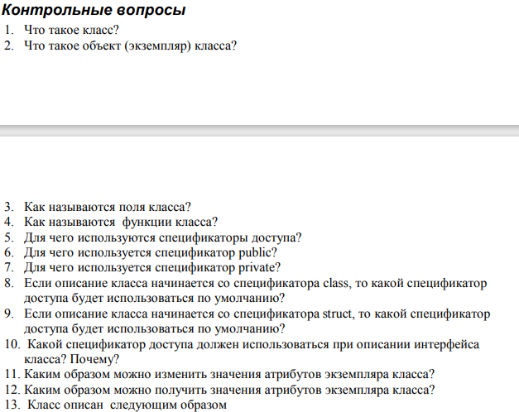

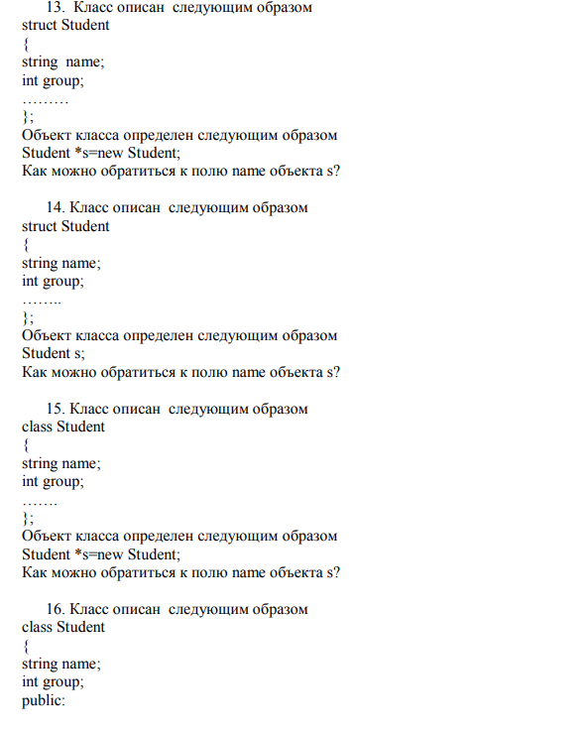

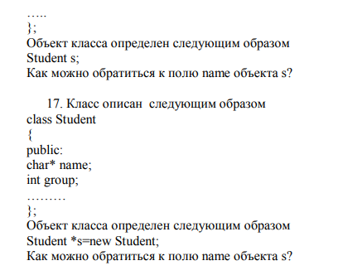

1. Класс — это пользовательский тип данных, который объединяет данные и функции для работы с этими данными.
2. Объект — это переменная, созданная на основе класса. Он содержит свои собственные значения полей и может вызывать методы класса.
3. Поля класса называются атрибутами.
4. Функции класса называются методами.
5. Спецификаторы доступа определяют, какие части класса доступны.
6. public делает поля и методы доступными из любого места программы.
7. private ограничивает доступ к полям и методам вне самого класса.
8. private.
9. public.
10. public, так как интерфейс класса должен быть доступен извне.
11. Через публичные методы.
12. Через публичные методы.
13. 
14. 
15. Никак.
16. Никак.
17. 

https://github.com/Prefix008/lab.git